Les consonnes longues : le nez

## SON 9

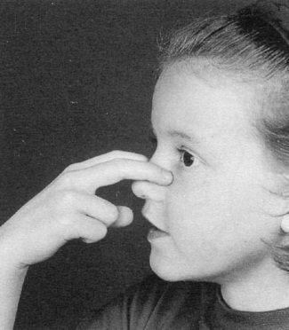

n n N N



le **n**id

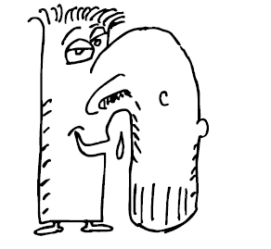

C’est un énorme **nez** enrhumé qui éternue sans arrêt.

**nn nn**

Il chante dans ton nez ; tu le sens avec tes deux doigts.

🡺 🡺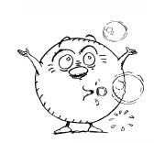 🡺 

|  |  |  |
| --- | --- | --- |
| u |  |  |
| i |  |  |
| e |  |  |
| a |  | n |
| y |  |  |
| é |  |  |
| o |  |  |

|  |  |  |
| --- | --- | --- |
|  |  | e |
|  |  | a |
|  |  | é |
| n |  | i |
|  |  | o |
|  |  | u |
|  |  | y |

[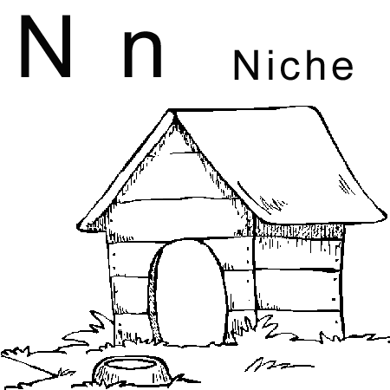](http://www.coloriage.tv/js/lettre-n-comme-niche.png)

Un é**n**orme re**n**ard est dans la **n**iche.

no ni ne nu in ny né on na

no ni ne nu in ny né on na